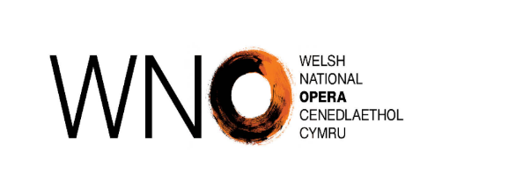 |  | Ffurflen Gwyno – Iaith Gymraeg
Mae’r WNO wedi ymrwymo i ymdrin ac unrhyw gwynion neu bryderon gan aelodau’r cyhoedd ynglŷn â chydymffurfiaeth gyda’r safonau iaith Gymraeg.

Mae rhestr gyflawn o’r safonau hynny ar gael yma

Cwblhewch y ffurflen yma i amlinellu eich cwyn ynglŷn â’r ffordd rydym yn cydymffurfio gyda’r safonau Darparu Gwasanaeth, Datblygu Polisi a Gweithredol sydd wedi eu gosod arnom ni.

Enw
Manylion cyswllt | Cyfeiriad
Manylion cyswllt | Rhif Ffôn
Manylion cyswllt | Ebost
Sut hoffech i ni gysylltu a chi ynglŷn a’r gwyn yma? |  |  | Ffôn
 |  |  | Ebost
 |  |  | Llythyr
Ym mha iaith yr hoffech i ni gysylltu a chi? |  |  | Cymraeg
 |  |  | Saesneg
EICH CWYN
Natur y gwyn
Manylion (Ceisiwch gynnwys cymaint o fanylder â phosib os gwelwch yn dda, gan gynnwys lluniau, os yn berthnasol)
Dyddiad
Lleoliad (os yn berthnasol)
Beth ydych chi yn gredu y gallwn wneud i gywiro’r sefyllfa?
Llofnod
Dyddiad
Dychwelwch y ffurflen at cymraeg@wno.org.uk neu ‘Cwyn Iaith’, Opera Cenedlaethol Cymru, Canolfan Mileniwm Cymru, Bae Caerdydd, CF10 5AL.
Bydd cwynion yn cael eu cydnabod o fewn 5 diwrnod gwaith

